運用讀報進行語文教學分享 陳麗華教師

◎和報紙的結緣
◎教師節最高興的禮物
◎讀報的聯想
麗華老師給我最大的感覺，就是『放心』兩個字，孩子交到她手上，你會看到孩子在老師的引導下，一點一滴將自己的潛能激發出來，而潛移默化的身教，讓孩子有一股溫柔安定的氣質，好的理念加上她的堅持，帶領出一批創意十足、腳踏實地的好孩子，手邊這厚厚的一本班刊，就令我對他們刮目相看。」「感謝老師，豐富孩子的童年；感謝老師，任勞任怨的付出，您真是一位好老師的典型。而四年愛班的寶貝們，願你們乘著夢想的翅膀，好好去尋夢吧！加油。
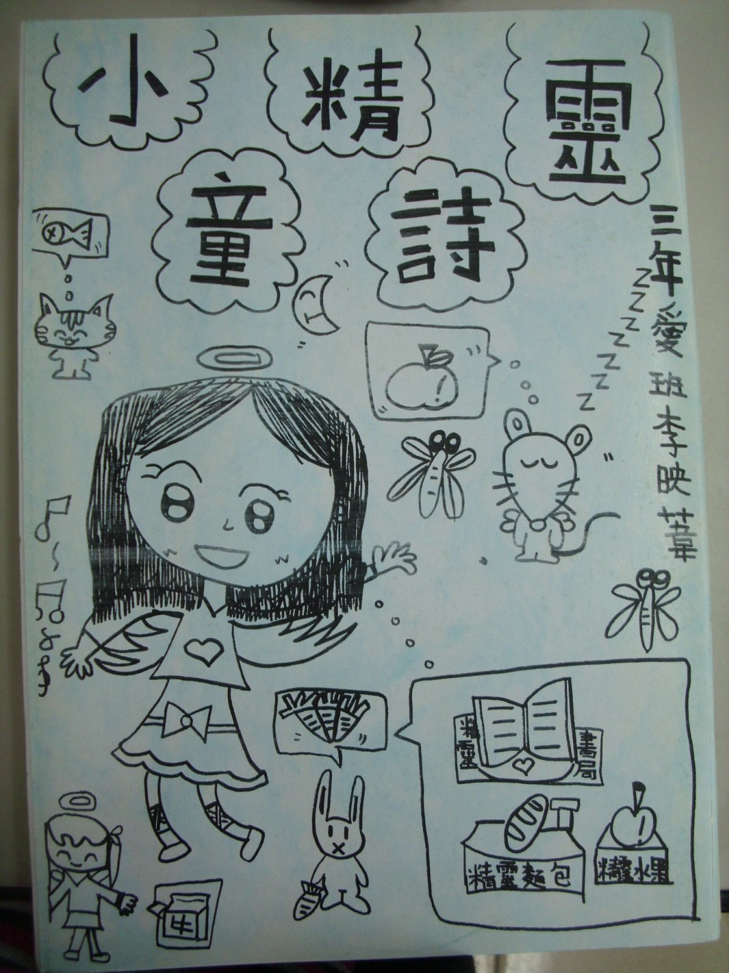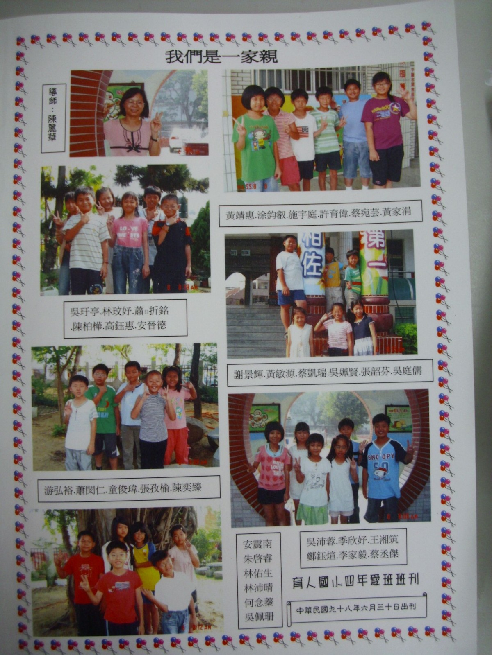 這是一位家長在班刊的一則留言，這些話是一股推動我在閱讀這片田裡繼續播種、繼續深耕、繼續成長的活力來源。十年了，十年走來用一句常用的口頭禪「一路走來，始終如一。」就像涓涓滴水，永不間歇，對於推動閱讀，鍾愛一生，永不悔。

◎你的困難也是孩子的困難
一緣起
二讀報菜餚大計畫
◎讀報初階第一招：擁「報」家長
◎讀報初階第二招：擁「報」早安
◎讀報初階第三招：擁「報」讀書會-全班共讀
◎讀報初階第四招：擁「報」紀錄
◎讀報初階第五招：擁「報」表演樂
◎讀報初階第六招：擁「報」童詩樂
◎讀報初階第七招：擁「報」剪貼寫作本我最害怕的事
◎讀報初階第八招：擁「報」賓果1、2
◎讀報初階第九招：擁「報」日記四字語詞大賽
◎讀報初階第十招：擁「報」找詞高手

讀報進階
方法1：愛報學習單，看報寫心得
方法2：小亨利故事創作比賽_分組創作
方法3：分組來剪報
方法4：閱讀卡_閱讀樹
方法5：我是演說高手
方法6：剪報_剪剪貼貼『個人剪貼蒐藏』
方法7：悠游報海-在遊戲中讀報
方法8：將親職教育文章 影印製作成親師交流道
方法9：讀報達人-每週一問抽獎時間
方法10：張張精采照相館看圖寫作
方法11：語文教室版製作成語文學習單
方法12：:國語日報『佳言美句』
方法13：電子白板的運用_一堂故事猜猜猜
方法14：一句話書籤
方法15：文章接接樂
方法16：誰來挑戰_語詞接接樂
方法17：鍾愛讀報_班群寫作
方法18：分組童詩重新命名
方法19：文章尋寶
方法20：我的日報
方法21：讀字比賽
方法22：讀報小天使
◎讀報的獎勵:訂定讀報獎勵辦法
◎分享讀報成果
1開學初訂定的大計畫:
2平日準備
3表演內容:
（1）靜態展覽:
（2）動態表演:
學生的回饋讀報心得分享
吳沛蓉
四年級來，老師為我們辦一項讀報活動，讓我學到不少的知識，像『小亨利故事比賽』的活動就讓我可以趁這個機會發揮自己的想像力，讓我寫文章進步了好幾倍。
真的非常謝謝老師，謝謝老師為我們班的付出，讓我們可以學到更多的知識。
◎歡喜耕耘 豐碩收穫
◎園丁的教育想法分享
今日我將分享送給你們
明日你將種子播在孩子
今日我和你們分享感動
他日你和孩子創造驚喜
那此緣
就是我們緣和圓的分享
圓緣圈
(重複)手牽著手 我們共圍個圈 圈中有圈 牽著我們的心
心牽著心 我們共畫個圈 圈中有圈 為生命畫圓(重複)
相聚是緣 完美是緣 讓我們的緣 能變得更圓
讓我們感謝父母恩情 讓我們圓緣
惜緣是圓 一切隨緣 當你遇到挫折 卻莫忘記
我們彼此還擁有這份 最圓的緣
當歲月在考驗我們 記得為彼此畫圈
把彼此的圈畫得更圓 圈著彼此的緣

